**Dr. Radics Éva: Takács Jenő magyar kapcsolatai**

Előadás Pécsett, 2019. IV. 9-én

Tisztelt Muzsikus-palánták, Kollégák, Hölgyeim és Uraim!

Kedves Barátaim!

A csodák csodája, hogy Takács Jenő élete utolsó 30 évében is ugyanott élt feleségével, ahol 1902. szeptember 25-én született. Csak közben – mint valami kalandregényben – hajón, kocsin, gyalog, lóháton, autón és repülőgépen bejárta az egész világot.

Sopronban érettségizett, Bécsben járt Zeneakadémiára, Kairóban, majd Manilában tanított a Zeneakadémián, utána ismét Kairóba került, s onnan Pécsre. A kommunista rémuralom elől kivándorolt Nyugatra. Mint kiváló zongoraművész, Ausztrália kivételével minden földrészen hangversenyezett. Amerikában, Cincinnati Egyetemén tanított, majd hazatért szülőfalujába, Cinfalvára.

A 103 éves korában elhunyt kiváló zongoraművész, zeneszerző és népzenekutató, Takács Jenő tanúja volt az egész huszadik századnak. Számos kiváló kortárs tartozott ismeretségi, vagy baráti körébe, mind Európában, mind a Közel- s Távol-Keleten, mind Amerikában – többek közt Paul Hindemith, Darius Milhaud, Yehudi Menuhin. Magyarország kulturális életének kiemelkedő személyiségeivel is jó barátságba került, például a zenészek közül Bartók Bélával, Kodály Zoltánnal, Dohnányi Ernővel, a költők sorából Csorba Győzővel, Weöres Sándorral, Jékely Zoltánnal.

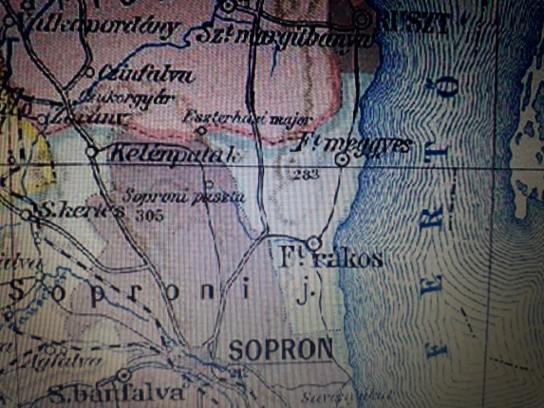

1. ábra Cinfalva (Soprontól É-NY-ra)

Szülőfaluját, Cinfalvát, a Sopron megyei kis falut ma Siegendorfnak hívják. Az 1921-es békediktátum óta Ausztria Burgenland tartományához tartozik. A magyar-horvát-német ajkú község három kilométerre fekszik a soproni határátkelőtől. 1902-ben még a magyar kultúra szellemisége hatotta át a vidéket. Ekkor még javában élt Jókai Mór, s a „snájdig” Ferenc József magabiztosan vezette a monarchiát a katasztrófa felé. – Takács életének főbb állomásairól – hogy időt nyerjünk – javaslom, olvassák el azt az írást, amit a kiállításhoz állítottam össze[1].

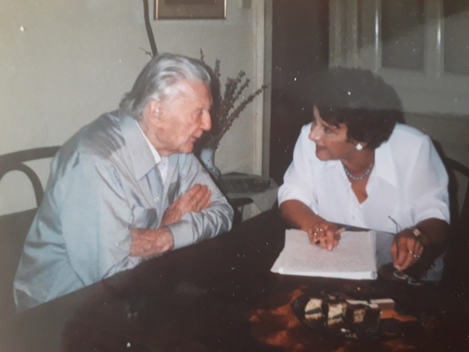

**2. ábra Takács Jenő – Radics Éva. Cinfalva, 2002.VI.**

Engedjék meg, hogy személyes hangot üssek meg, mert Takács Jenő 20 éven keresztül barátságával tüntetett ki. Mondhatnám, „nagyatyai jóbarátom” volt, fél évszázaddal volt idősebb nálam.

A hosszú évek során gyakran megfordultam cinfalvai otthonában, többször családommal együtt. Felesége, Éva néni is bíztatott e látogatásokra.

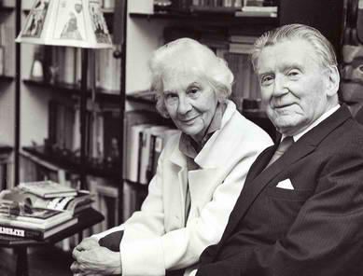

3. ábra Pasteiner Éva és Takács Jenő

Rengeteget beszélgettünk, sokszor zongorázott is nekem, s eljátszotta épp elkészült, vagy készülőfélben levő műveit. Hangversenyre is elvittem egy párszor Sopronba. Őrzöm leveleit, képeslapjait, CD-it, könyveit, s különféle írásait, kottáit.

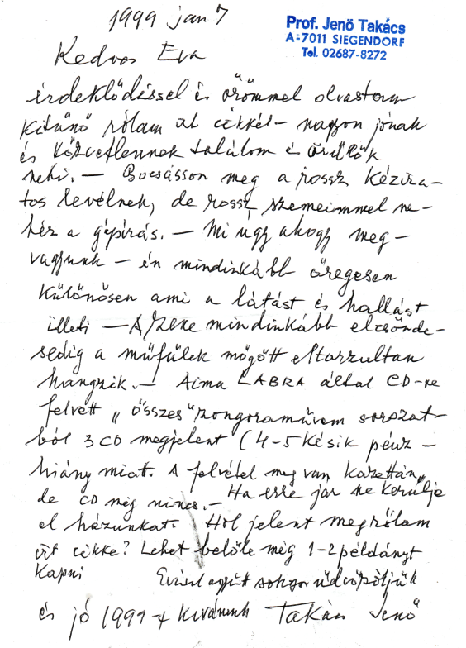

4. ábra Takács Jenő levele Radics Évának. 1999. január 7.

100. születésnapjára könyvet írtam róla[2], melynek nyersanyagához sok adatot, tudnivalót fűzött, s előszót is írt hozzá. Életéről és munkásságáról írtam doktori disszertációmat német nyelven[3]. Kompozíciói az incipit műjegyzékben Radics-jegyzékszámot kaptak (RaTW).

Tekintsük most át Takács Jenő **magyar kapcsolatai**t!

1. **Bartók Béla**

Bartókkal való kapcsolata 1922-ben, Salzburgban kezdődött, majd 1926-ban Pesten folytatódott.

A legnevezetesebb találkozásuk Kairóban, 1932-ben, az arab zene kongresszusán volt, melyen Bartók az arab földművesek, a fellahok zenéjét tanulmányozta.

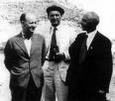

5. ábra Hindemith, Takács, Bartók

A kongresszus során Bartók kivételesen jókedvű és közlékeny volt. Takács elbeszélése szerint: „Mindent szeretett, ami igaz, ami természetes és hamisíthatatlan. Innen adódhatott a népzene iránti érdeklődése is. Ha gyűjtőszenvedélye a pénzre irányult volna, már rég milliárdos lett volna. Egyébként rendkívül takarékos volt. Utált minden pazarlást, a pénz pazarlását is és az idő pazarlását is.”

Egyszer Takács szaharai kirándulásra vitte a kongresszuson részt vevő Paul Hindemithet, Egon Welleszt és Bartókot. A sivatagban elakadt az autója, meg kellett tolni. Bartók azt mondta, szálljon csak ki Wellesz, meg az igen jó húsban levő Hindemith. Ő maradhat, hiszen alig 50 kiló. Erre Hindemith nem hagyta ki a poént: mindig tudta, hogy Bartók könnyű zeneszerző...

Megtekintették Bartókkal a városban a forgó dervisek táncát – csavarogtak a bazárnegyedben, majd megnézték a szinte érintetlenül maradt Holt várost, azaz a fáraók régi temetőjét. Bartók azt mondta, hogy ez volt a legérdekesebb, amit valaha látott.

Takács a kongresszus idején a Fülöp-szigeteki Manilából kapott meghívást az egyetem zongora- és zeneszerzés-tanszékének vezetésére. Bartók beszélte rá, hogy fogadja el az állást, mert így majd alkalma nyílik arra, hogy az ott élő primitív törzsek ősi zenéjét, szokásait összegyűjtse és megörökítse.

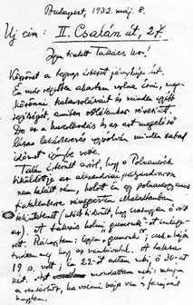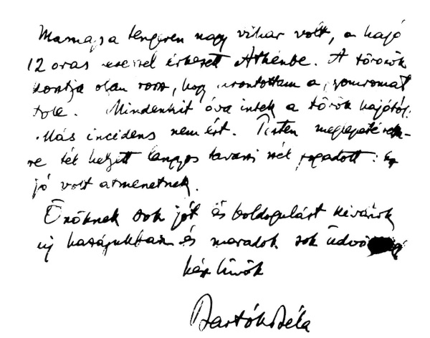

6. ábra Bartók levele Takácsnak. Budapest, 1932. május 8.

A kutatás eredményét 1934-ben Budapesten Bartók rendkívüli érdeklődéssel hallgatta. (Kevesen tudják: Takács fonográf-hengerei a világörökség részét képezik[4].)

1939-en Párizsban találkoztak újra, Bartók és felesége, Pásztory Ditta zongorakoncertjén, majd Budapesten, a Hangli sörözőben. Bartók az ország közelgő katasztrófáját emlegette és anyagi természetű gondjairól panaszkodott. Ez volt utolsó személyes találkozásuk.

Takács gyakran tűzte műsorára Bartók darabjait. Több művében[5] állított zenei emléket számára. Bartók születésének századik évfordulója alkalmából jelent meg Erinnerung an Béla Bartók (Emlékezés Bartók Bélára) című írása.

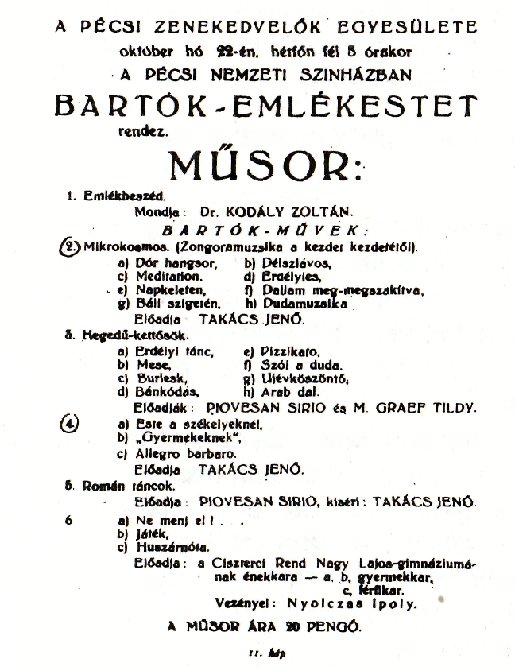

7. ábra az első Bartók-emlékkoncert

1. **Kodály Zoltán**

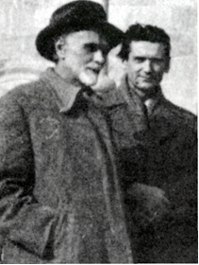

8. ábra Kodály és Takács

Takács Jenő Antiqua Hungarica (RaTW 63, Op. 47) című művének ősbemutatójára[6] eljött Kodály Zoltán. A pesti ismeretség Pécsett fűződött szorosabbra. Miután Pécset az oroszok harcok nélkül foglalták el, a várost nem bombázták, volt élelemből elég tartalék. Takács lépéseket tett a polgármesternél[7], hogy a város hívja meg Kodályékat. Kodályék elfogadták a meghívást, és 1945. szeptember 24-én meg is érkeztek. Takács így idézte fel Kodállyal való kapcsolatát:

„Kodály szófukar és zárkózott volt. Csak akkor beszélt, ha mondanivalója volt – de akkor aztán igen erőteljesen és bátran. Segítőkészség és atyai jóság jellemezte.” – Takács teremtette meg a lehetőséget ahhoz, hogy Kodály Budapestet megelőzve Pécsett ismertesse először nyilvánosság előtt a magyar zenei nevelés útját. Felhívta a figyelmet arra, hogy a három szó: magyar zenei műveltség, sok évtizedre, talán évszázadokra szóló programot jelent. Itt, Pécsett személyes tapasztalatokat is gyűjtött. Naponta lejárt a konzervatóriumba, beült az órákra, megbeszélte a tanítás menetét. Azt tanácsolta, hogy tanítsák meg a gyerekeket a zenei műveltség megszerzéséhez szükséges alapelemekre, mielőtt hangszert vesznek a kezükbe. Kiindulópontnak a magyar gyermekdalt, majd a népzenét ajánlotta, melyet később a nagy mesterek alkotásai követhetnek. Az előképzős gyerekek minden félelem és idegenkedés nélkül követték útmutatásait.

Vallotta, hogy az ifjúságot el kell juttatni az értékek (az igaz, a szép, a jó) vonzáskörébe. Tudta, hogy a nemzet fölemelkedését szolgáló, széles rétegeket érintő kultúra csak az iskolán keresztül érhető el. Az volt az álma, hogy a zenei nevelés éppoly központi szerepet töltsön be az iskolai nevelésben, mint a régi görögöknél – hiszen a zene nem élvezeti cikk: föltétlenül szükséges az ember fejlődéséhez, nemesíti lelkét, szélesíti látókörét – azaz jobbá teszi az emberiséget. Ennek egyik eszköze a hangszertanítás. Fontosnak tartotta a tanárok egyöntetű képzését, a tananyag és a módszer egységességét. Kiemelte az éneklés központi szerepét. Az emberi hang lehetővé teszi mindenki számára az aktív zenélésbe való bekapcsolódást. Egyúttal a zenei képzelőerő és a hallásfejlesztés eszköze – mely erősen kihat a hangszeres játékra is. Tudta, hogy a zenekultúra kibontakozásának legfőbb akadálya a zenei analfabétizmus. Ennek felszámolására szentelte egész életét – zeneszerzői és egyéb kulturális tevékenysége mellett. A zenei írás-olvasás eszközeként bevezette a relatív szolmizációt. Méghozzá itt, Pécsett, ebben az iskolában – először a világon.

Takács Pécsett tapasztalhatta, hogy a szolmizáló gyerekek tisztábban énekelnek, mint mások, hogy a leírt dallamfordulatokat könnyedén megfejtik, zenei képzelőerejük és belső hallásuk igen fejlett. Igen sajnálta, hogy nem ezen a módszeren nőtt fel – de hát az ő ifjú korában még ez nem létezett.

Takács műveiben Kodálynak is emléket állított[8]. A RaTW 181. Op. 54-es Toccata-jának megírására Kodály biztatta.

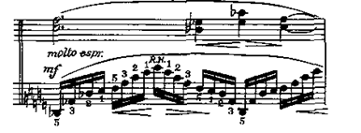

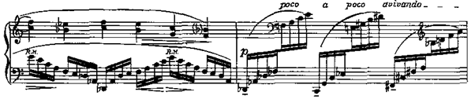

9. ábra Takács: Toccata RaTW 181. Op. 54.

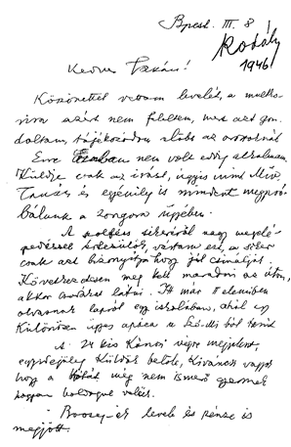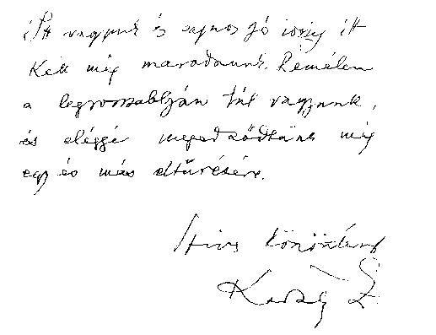

10. ábra Kodály levele Takácshoz. Budapest, 1946. III. 8.

1. **Dohnányi Ernő**

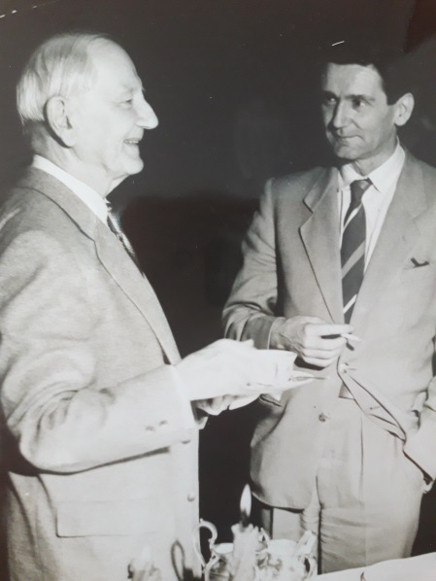

11. ábra Dohnányi és Takács. Athens, Ohio, 1954.

Amikor Takács Magyarországon szeretett volna tanítani, azt mondták: ahhoz honosíttatni kell a diplomáját, le kell vizsgáznia. „Majd ha bolond leszek” - gondolta. Elmesélte Dohnányinak, aki nagyot nevetett és a főiskola cégjelzéses papírján kiállított egy művészi oklevéllel egyenrangú bizonyítványt, amely tanúsította, hogy Takács Jenő úr zongoraművészi tevékenysége és zeneszerző munkássága minden tekintetben magas színvonalnak felel meg, balettjét a Magyar Királyi Operaházban[9] előadták. Hát ezzel aztán megelégedtek. Dohnányi Takács magyar állampolgárságának megszerzéséhez is ajánló sorokat írt. (Ausztria u.i. a német nemzetiszocialista Harmadik Birodalomhoz csatlakozott 1938. április 10-én. /Anschluss./ A hitleri német hadsereg, a Wehrmacht bevonult Ausztriába, Takács félt, hogy behívják katonának.)

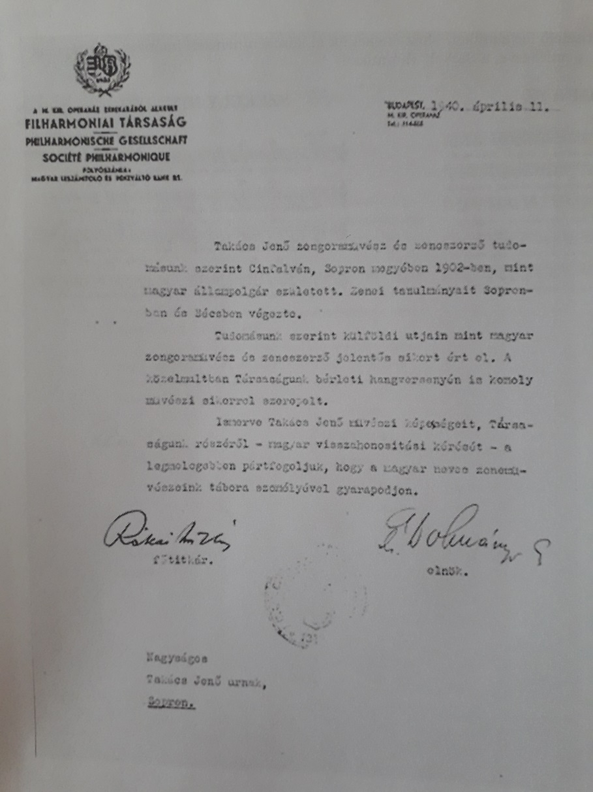

12. ábra Dohnányi ajánló sorai Takács magyar állampolgárságának megszerzéséhez

A pécsi Nemzeti Színház hangversenyéletének tervezése Takács Jenő feladata volt. Eljött Dohnányi Ernő is a Budapesti Filharmonikusokkal. Ő vezényelte a Tarantellát, Takács játszotta a zongoraszólót.

Amerikában találkoztak ismét 1954. tavaszán.

Takács Dohnányit igen nagyra becsülte, a kor egyik legnagyobb muzsikusának tartotta. Ahogy elmesélte, Liszt h-moll szonátáját úgy játszotta, hogy Bartók is kivételes élményként emlegette. Így játszhatott Liszt is: vérbően, akadályt nem ismerve. Olyan átszellemülten, a rögtönzés frissességével, magától értetődően adta elő a bécsi klasszikusokat is, hogy annak sem mértéke, sem határa nem volt. Mindent tudott, amit a zenéről tudni lehetett. A háború után a kommunizmus perc-emberkéi száműzték Magyarországról. Floridába emigrált, s még nyolcvankét évesen is mindent megtett azért, hogy növendékeiben a jó ízlést és a szépre való igényt elültesse.

1. **Weöres Sándor**

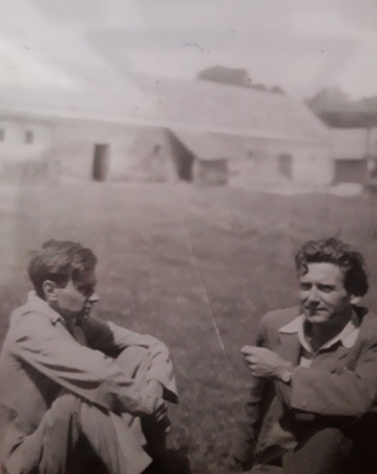

13. ábra Weöres Sándor és Takács Jenő. Csönge, 1942.

Pécsett ismerkedett meg az akkor alig harmincéves Weöres Sándorral. Weöres igen kedves, mondhatni gyöngéd egyéniségét mindenki szerette. Az is jellemző, hogy Sanyikának hívták – hiszen viselkedésében mindig maradt valami gyermekiesség. Versei intellektuális igényeket fakasztanak, belőlük a szeretet süt, mely irányában nem maradhat közömbös az ember.

Takács 1943-ban az Ének a teremtésről RaTW 1. Op. 44 című kantátáját Weöres Sándor versére írta.

Amikor Isten a világot szülte,

a mindenség az ujjára fagyott.

Hogy a föld, hogy a víz fölmelegülne,

föléjük gyujtotta fönn a Napot.

Recsegtek a jegek,

amint a tűz-gyerek

fölfele tört.

S éledt a föld.

A lánggömb kék útján végiggurult,

aztán a tükröző mélységbe hullt:

habokra ráhajolt,

szikrázva fuldokolt,

pirosan elhasadt,

mint aki sugarat

többé se hint -

de reggel visszatér az égre megint.

És ahogy a Nap a hevét kifújta,

a színekbe-bomlott világra újra

árnyék hajolt.

S fölkelt a Hold.

Ujjasan elomló

éjszakai fény,

szelíd helytartó

a király helyén.

Míg hajnal előtt

szunnyad a színek csokra,

fehér legyezőt

terít a habokra.

Az örök szerelmet példázza ő:

dagad és apad - de mindig visszajő.

S hogy fény legyen itt lenn,

ha a Hold kiapadt:

kigyújtotta Isten

a csillagokat.

Nem-változók, aprók, kemények:

örök szeretetről beszélnek.

S ha burkot vonnak az égre a rémek:

eltűnnek – aztán megint visszatérnek.

A világ világolt élettelen.

Hiányzott mindenből az értelem.

Hogy legyen, aki épít, rombol,

ember készül hóból és koromból:

szájában édesség,

fejében fényesség,

szívében lüktet a vér

s mindegy, hogy mi neve,

boldog-e, szives-e,

kinek a kedvese:

elmegy és vissza se tér.

Amikor elkészült a mű, meghívta néhány barátját, hogy bemutassa nekik zongorán.

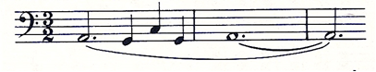

14. ábra Ének a Teremtésröl. op. 44. RaTW 1. A nap teremtése - bevezetés.

A kis partin megjelent Weöres Sándor kíséretében egy ifjú hölgy, Pasteiner Éva Budapestről, aki épp akkor vált el Jékely Zoltán költőtől. – Az ismeretségből hamarosan házasság lett. Takács Jenő és Pasteiner Éva esküvői tanúja Weöres Sándor és Maros Rudolf volt.

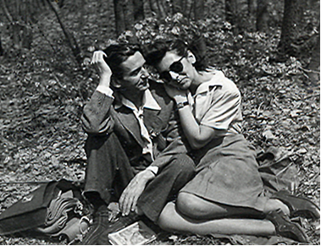

15. ábra Takács Jenö és Pasteiner Éva. Pécs, 1943.

Takács a mézeshetek alatt is tovább komponált: Weöres Sándor mesejátékára, a Holdbeli csónakosra[10] írt színpadi zenét.

Magyar Intézet meghívására Takácsék 1947 őszén fél évre Rómába mentek. A magyar értelmiség színe-java tartózkodott itt – többek közt Weöres Sándor a feleségével, Károlyi Amyval. Itt volt a költők közül Csorba Győző, Takáts Gyula, Nemes-Nagy Ágnes, Pilinszky János, a zenészek közül Szervánszky Péter hegedűművész, Solymos Péter zongoraművész, valamint Ferenczy Béni szobrászművész, Fülep Lajos művészettörténész, Klaniczay Tibor irodalomtörténész, Kerényi Károly klasszika-filológus és Lukács (szül. Löwinger) György marxista filozófus is. A közös étkezések és séták során gondolatokat cseréltek. A háború után eltöltötte őket a szabadság, az újrakezdés euforikus érzése. Múzeumokba, kiállításokra, hangversenyekre, színházba jártak és sokat csavarogtak az örök városban.

Takács amerikai évei alatt keveset tudtak egymásról.

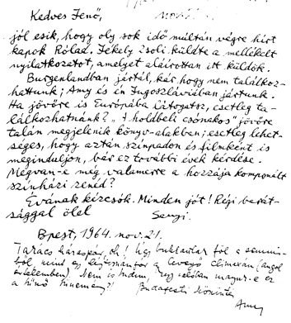

16. ábra Weöres S. és Károlyi Amyi levele. Budapest, 1964. nov.21.

Személyesen 1965-ben Budapesten találkoztak ismét.

Az 1979-es évben a legnagyobb esemény volt Takács számára a Weöres Sándor szövegére írt Holdbeli csónakos bemutatója Pécsett, a Nemzeti Színházban. Harmincöt év elmúltával a zenekari szvit alapján rekonstruálta a zenét, a szövegkönyv alapján néhány új részt is komponált[11]. Az előadáson mindkét szerző részt vett. Ekkor találkoztak személyesen utoljára. A művet Robert Stauffer fordításában 1985-ben a burgenlandi Kaboldon (Kobersdorf), majd Szentmargitbányán (St. Margareten in Bgld.) is bemutatták, ahol Weöres Sándor betegsége miatt már nem volt jelen.

1. **Csorba Győző**

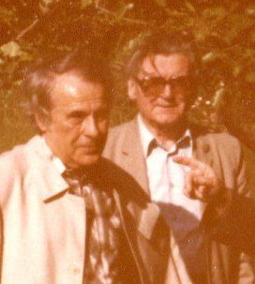

17. ábra Csorba Győző és Takács Jenő

Pécsett olyan szoros kapcsolatok kötődtek, melyeket csak a halál téphetett szét. Ilyen volt a Csorba Győző költővel való barátság is. Levelezésükről a következő előadásban hallunk majd bővebben Csorba vejétől, Pintér László barátomtól.

Takács Csorbáék egyik esküvői tanuja volt. A 40-es években minden szombaton Takácséknál jöttek össze, s találkoztak a pécsi művészekkel. Rómában is együtt voltak, s az amerikai évek alatt leveleztek. Csorba Győző a magyarországi szellemi életről és a régi ismerősök sorsának alakulásáról tudósította a Takács-házaspárt.

Levelezésük átível 38 egymástól távol töltött esztendőn – hozzátéve, hogy 1950 és 63 közt a kommunista diktatúra lehetetlenné tette az érintkezést. Csorba 1963-ban írta: “Örülök sorsod és sorsotok jóirányú alakulásának. Örülök annak is, hogy komponálsz – amint írod – rengeteget. Azt sajnálom csak, hogy nincs módomban megismerni szerzeményeidet. Itt nálunk ugyanis nem játsszák, vagy legalábbis tudtommal nem, s nem olyan helyen, hogy hozzáférhetnék.”[12]

Takácsék 1977 nyarán néhány napot Csorbáék balatoni villájában töltöttek.

Takács egyetlen dalciklusának (Der Sommer zerviel RaTW 53. Op. 101 - Anni Pirch verseire[13]) magyar szövegét Csorba Győző írta Elmúlt a nyár címmel. A nőikarra készült a Három japán tanka RaTW 32. Op. 80/3[14] szövegét Csorba Győző fordította.

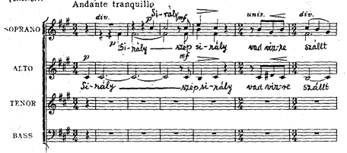

18. ábra Három japán tanka I.

1. **Jékely Zoltán**

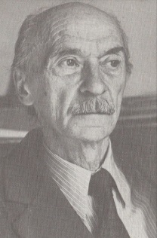

19. ábra Jékely Zoltán

Takács Jenő Jékely Zoltán költőtől „örökölte” feleségét. Éva néni első és második férje az idők során a legjobb barátok lettek.

Mikor Takácsék Amerikából 1970-ben végleg hazatértek Cinfalvára, első vendégük ő volt. Ettől kezdve a nyarak egy részét náluk töltötte. Ismét Takácsot idézem: „Jóízűeket beszélgettünk – Zsoli fényesen művelt, csodálatos humorú ember volt. Verseinek természeti képei olyanok voltak, mint édesapjáé, Áprily Lajosé. Erdélyhez mindig hűséges, európai látókörű, formagazdag költő volt. A világirodalom legnagyobbjait fordította magyarra. Szeretett horgászni, csavarogni – s közben filozofálni. Mi is többször vendégeskedtünk nála Budapesten és Visegrádon. Ott ismertem meg édesapját is, kinek válogatottan szép szókincsű, sajátos dallamosságú költészete fogalommá vált.”

Jékely szívesen hallgatta Takács műveit. Egyik levelében így ír: „Úgy két héttel ezelőtt, Visegrádon, egy szombat délután volt szerencsém meghallgatni /a rádióban/ Allerlei für kleine Finger[15] című művedet. Két unokámat a legelején beparancsoltam a kertből; végighallgatták ők is, s mint gyakorlott koncertlátogatók, megtapsolták... Hosszúra nyúlt életünknek akadnak ilyen csodálatos pillanatai.”[16]

Az unokák nem mindig szívderítő magaviseletéről kedves iróniával számol be: „A lakásban 11 gyermek ugrál, üvölt, röhög, nyihorászik: ’gyermekzsúrnak’ nevezik, de egy zsúfolt majomketrec rikácsolása és bukfencezése párzás idején: ehhez képest Sacre Coeur... Már rég a hóvihart választottam volna - ha nem várnék egy fontos telefonhívást.”[17]

Egy másik levélben Jékely keserű hangon vall a magyar történelmi-irodalmi-művészeti értékrend mesterséges lebontásáról, a ’deheroizálás’ korszakáról[18].

November csodája RaTW 39. op. 119. címmel Jékely verseire komponált Takács három nőikari művet 1987. szeptemberében. (I. Ősz van. II. November csodája. III. Elalvás előtt.)

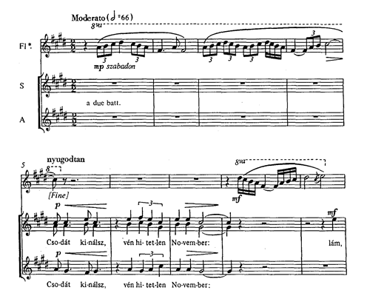

20. ábra November csodája RaTW 39. op. 119. II. tétel

„Zsoli” 1982-ben halt meg, ezzel – mint Takács mondta – egy régi, kedves, őszinte barátság emlékké változott.

.....Ha lenne még időnk, részletesebben is szólhatnék Takács Jenő magyar kapcsolatairól. Amit most mondtam, igencsak vázlatos. A sort még bővíteni lehetne Farkas Ferenccel, Ferencsik Jánossal, Ligeti Györggyel, Maros Rudolffal, Varga Tiborral, Végh Sándorral, Veres Sándorral, Viski Jánossal, Erőd Ivánnal, Losonczy Andorral, Horváth József Máriával, Szokolay Sándorral, Soproni Józseffel, stb. stb.

Bónuszként egy zenetörténeti kuriózumot mutatok még: Szokolay Sándor, Takács Jenő és Soproni József hatkezes improvizációját. Jelen voltam 1998-ban, a soproni Kossow-házban tartott házi koncerten. Mikor a közönség elment, s csak a barátok maradtak, a három zeneszerző leült a zongorához. Csak alap dolgokat beszéltek meg: tempó, ütem, funkciók, forma – s hallatlan koncentrációval, minden idegszálukkal egymásra figyelve elkezdtek improvizálni... Leírhatatlan élmény volt.

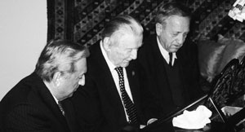

21. ábra Szokolay Sándor - Takács Jenő - Soproni József 1998-ban

Befejezésül hallgassák meg azt a verset, melyet Jékely Zoltán írt[19]: **Takács Jenő hetvenedik születésnapjára**

Hazajöttél szülőhazádba,

mely hajdan volt Pannónia,

ezer évig Hungária,

s már ötven éve Ausztria –

ez mind-mind a rímet kinálja:

légy üdvöz, ó-hazád fia!

Bejártad többször a világot,

ne bánd, hogy szíved hazavágyott!

E föld is régen vár reád,

s illata, íze gyümölcsnek, virágnak.

Zengjen hát új erővel zongorád,

a régi tájban, ahol megtaláltad

gyermekkorodnak Paradicsomát!

Köszönöm megtisztelő figyelmüket.

**TAKÁCS JENŐ**

**zongorista, zeneszerző, tanár és népzenekutató**

(1902-2005)

**Gyermek- és ifjúkor**

|  |  |
| --- | --- |
| 1902.  1908-1910  1910-1911  1911-1912  1912-1920  1916  1917  1921 | szeptember 25-én született Cinfalván (1921 óta: Siegendorf, Ausztria.)  magántanuló Cinfalván  elemi iskola Sopronban  magántanuló Cinfalván  Állami Főreálgimnázium tanulója Sopronban  első nyilvános föllépése zongoristaként Sopronban  első zeneszerzési kísérletek  első nyilvános zongoraestje Kismartonban |

**Zeneakadémiai tanulmányok**

|  |  |
| --- | --- |
| 1921  1926  1927 | Beiratkozik a bécsi Zeneakadémia zongora- és zeneszerzés szakára  Diplomavizsga zongorából Bécsben  Első találkozása Bartókkal  Házasságot köt Gertrude Christyvel Brémában |

**Egyiptomi évek**

|  |  |
| --- | --- |
| 1927 - 32  1932 | A kairói Konzervatórium (Conservatoire de la Musique) zongoratanára  Népzenekutatás Egyiptomban  Részt vesz Kairóban az Arab Zene Kongresszusán  Szoros kapcsolata alakul ki Bartókkal, Hindemithtel |

**Távol-Kelet**

|  |  |
| --- | --- |
| 1932-1934 | a Manilai Egyetem Zongora- és Zeneszerzés Tanszakának tanszékvezető egyetemi tanára  Népzenét gyűjt a primitív törzsek közt. Fonográf-felvételeit az Unesco 1999-ben a Világörökség részévé nyilvánította.  Összeállítja a Fülöp-szigeteki Hangszerek Tárát.  Hangversenykörutak Japánban, Kínában és Hongkongban |

**Európai hangversenykörutak, majd ismét Egyiptom**

|  |  |
| --- | --- |
| 1934  1934-1937  1937  1938 | Visszatér Európába. Hangversenyeket ad Bécsben, Budapesten,  Németország, Hollandia és Olaszország különböző városaiban  A kairói konzervatórium zongoraprofesszora, Port Saidban zongoratanár  Elválik Gertrude Christytől  Első amerikai útja. Hangversenyek New Yorkban, Philadelphiában és Ossiningben. |

**Magyarországi évek**

|  |  |
| --- | --- |
| 1939  1940  1942-1948  1943  1945  1947-1948 | Sopronba költözik és fölveszi a magyar állampolgárságot  A szombathelyi Városi Zeneiskola zongoratanára  A pécsi konzervatórium igazgatója, a Városi Zenekar karmestere  Feleségül veszi Pasteiner Évát  Naponta értekezik Kodállyal – s elsőként a világon kísérletként bevezeti a pécsi Konzervatóriumban a magyar zenepedagógiai módszert  Olaszországban és Svájcban hangversenyezik  A Magyar Tudományos Akadémia ösztöndíjasaként Rómában tartózkodik  Genfben, a Nemzetközi Zenei Versenyen zsűritag |

**A vasfüggönyön túl**

|  |  |
| --- | --- |
| 1948 öszén  1948 végén  1949-1952 | Nyugatra emigrál feleségével  Olaszországban tart előadásokat, hangversenyeket  A stájerországi Grundlseeba költözik feleségével  Vendégtanár Genfben  Európa és Amerika számtalan városában hangversenyezik |

**Amerikai évek**

|  |  |
| --- | --- |
| 1952-1970  1953  1957-1958  1962  1963  1970 | A Cincinnati Egyetem zongoraprofesszora (USA, Ohio)  Az osztrák államelnök “Professzor” címmel tünteti ki  Vendégtanár a Montanai Állami Egyetemen (USA, Missoula)  Siegendorf (Cinfalva) díszpolgárává választják  Osztrák Állami Díjjal tüntetik ki  “Fellow of the Graduate Scool” kitüntetést kap a Cincinnati Egyetemtől  Amerikából mint “Professor emeritus” tér vissza Európába. |

**Ismét a szülöföldön**

|  |  |
| --- | --- |
| 1970  1970-2002  2002  2005. | Hazatér szülőfalujába, Cinfalvára (Siegendorf, Burgenland, Ausztria)  Számos kitüntetésben, elismerésben részesül: Burgenland Tartomány Zenei Kulturális Díja 1976; Liszt-emlékérem 1977; Bartók-emlékérem 1981; Cinfalva emlékgyűrűje 1982; Kodály-emlékérem 1983; A Gráci Zeneművészeti Főiskola és az Osztrák Zeneszerzők Szövetségének tiszteletbeli tagja 1987; Bartók-Pásztory-díj 1990; a Magyar Köztársaság Érdemrendjének kis keresztje 1994; Burgenland Középkeresztje 1997; Pro Cultura Hungarica 2000, stb.  Századik születésnapja alkalmából több, mint száz különféle eseménnyel ünnepelték szerte a világban. Megkapja a Nagy Osztrák Állami Díjat és a Magyar Köztársaság Középkeresztjét a csillaggal.  103 éves korában, november 14-én a kismartoni kórházban hunyt el. |

Takács Jenő neve éppoly fontos és központi helyet foglal el a XX. századi Burgenland kultúrájában, mint a XVII. században e vidéken működő Esterházy Pál, a XVIII. században Joseph Haydn, és a XIX. században Liszt Ferenc képviselt.

Összeállította: Dr. Radics Éva

1. Ld. a végén is.
2. Radics Éva: Cinfalvától Cinfalváig. ISBN: 963945415X. Masszi Kiadó, Budapest, 2002.
3. Radics Éva: Takács, Jenő. Bd.1.: Leben und Werk. ISBN-10: 3838127900. Bd.2.: Incipit Werkverzeichnis. ISBN-10: 3838127919. Südwestdeutscher Verlag für Hochschulschriften, Saarbrücken.
4. A fonográfhengereket az Unesco a Világörökség részévé nyilvánította 1999-ben. Hallhatóak is: részei annak a CD-sorozatnak, mely a berlini Fonogramm Archívum megalapításának 100. évfordulójára készült 2000-ben. In: Radics Éva: Megvannak a hengerek – avagy a zenetudomány izgalmai. Másokért együtt – Gemeinsam für Andere. Bécs, 2010. február.
5. Trio Rhapsodie RaTW 96. op. 11; Zongoraverseny RaTW 87. op. 60; Dialog RaTW 135. op. 77; Vier Epitaphe RaTW 192. op. 79; Klänge und Farben RaTW 197. op. 95; Ganz leichte und nicht so leichte Stücke RaTW 144. op. 105; Postkartengrüsse RaTW 77. o. op.; Scherenschnitte RaTW 150. o. op.; Sechs Metamorphosen RaTW 160. op. 121.
6. Budapest, Magyar Művelődés Háza, 1941. november 28., Székesfővárosi Zenekar, vez. Ernest Ansermet, heg. solo: Végh Sándor.
7. Esztergár Lajos (*Abrudfalva, 1894. május 28. – † Budaörs, 1978. szeptember 9.) jogász, városi tanácsnok, egyetemi oktató. 1940-44 között Pécs polgármestere. Tervbe vette, hogy Pécset kulturális központtá, akkori szóhasználattal élve „magyar Athén“-né varázsolja. Írókat, zenészeket, képzőművészeket, színházi embereket csábított a városba. (Weöres Sándor, Csorba Győző, Martyn Ferenc, Székely György, Bárdosi Németh János, Török Gyula, Takács Gyula, a zenészek közül: Takács Jenő, Maros Rudolf, Molnár Klára, Piovesan Sirio, Thirring Zoltán, stb.)
8. Sechs Metamorphosen RaTW 160. op 121. Ének a Teremtésről RaTW 1. op. 44; Sechs Stücke für Akkordeon RaTW 215. o. op.; Für mich und mein Akkordeon RaTW 219. o. op.; Toccata RaTW 181. Op. 54.
9. Nílusi legenda. RaTW 54. o. op. Ősbemutató: Duisburg, Opernhaus, 1940. ápr. 27.; 2. változat: Budapest, Magyar Királyi Operaház, 1940. május 24.
10. Miniatures pour Orchestre. RaTW 65. Op. 53. Ősbemutató: Pécs, 1945 április 13., vezényelt a szerző. A budapesti bemutató: 1947. június 16. Budapesti Filharmoniai Társaság Zenekara, vez.: Ferencsik János.
11. Holdbeli csónakos [„Der Kahnfahrer im Mond“], RaTW 55. o. op. A II. világháborúban elveszett színpadi zenét Takács 1979-ben rekonstruálta. Bemutató: Pécs, Nemzeti Színház, 1979. szeptember 3. Rendezte: Sík Ferenc.
12. Csorba Győző levele Takács Jenőhöz. Pécs, 1963. május 19.
13. Ősbemutató: ORF-Studio Burgenland, Kismarton, 1978. augusztus 17., Rohangiz Yachmi (ének) és Erich Werba (zong.).
14. A Vier Chöre RaTW 32. Op. 80. III. tétele.
15. Allerlei für kleine Finger. 24 mű zongorára. RaTW 189. Op. 63. Ősbemutató: Radio Wien / Radio Zürich, 1959. Zong.: a szerző.
16. Jékely Zoltán levele Takács Jenőhöz. Budán, 1980. máj. 23.
17. Jékely Zoltán levele Takács Jenőhöz. 1977. nov. 27.
18. Jékely Zoltán levele Takács Jenőhöz. Dátum nélküli autográf levél. Kb. 1981-ből.
19. Jékely Zoltán: Takács Jenő hetvenedik születésnapjára (1971. szeptember). In: Jékely Zoltán összegyűjtött versei. Budapest, 1985, 275. old.